THIẾT KẾ COMIC

Mình sẽ có FB Page dùng để châm biếm những câu nói lật lọng, không bình thường, hành động của ông Vũ + quan toà. Tuần 2 – 3 post -> nuôi page này luôn.

1. Thiết kế và vẽ những hình ảnh comic châm biếm những câu nói của một người và toà án.

Hình ảnh sử dụng để đăng tải lên Facebook Page.

Nội dung là bên mình đưa, bạn vẽ ra các hình nhân vật châm biếm như hình minh họa bên dưới.

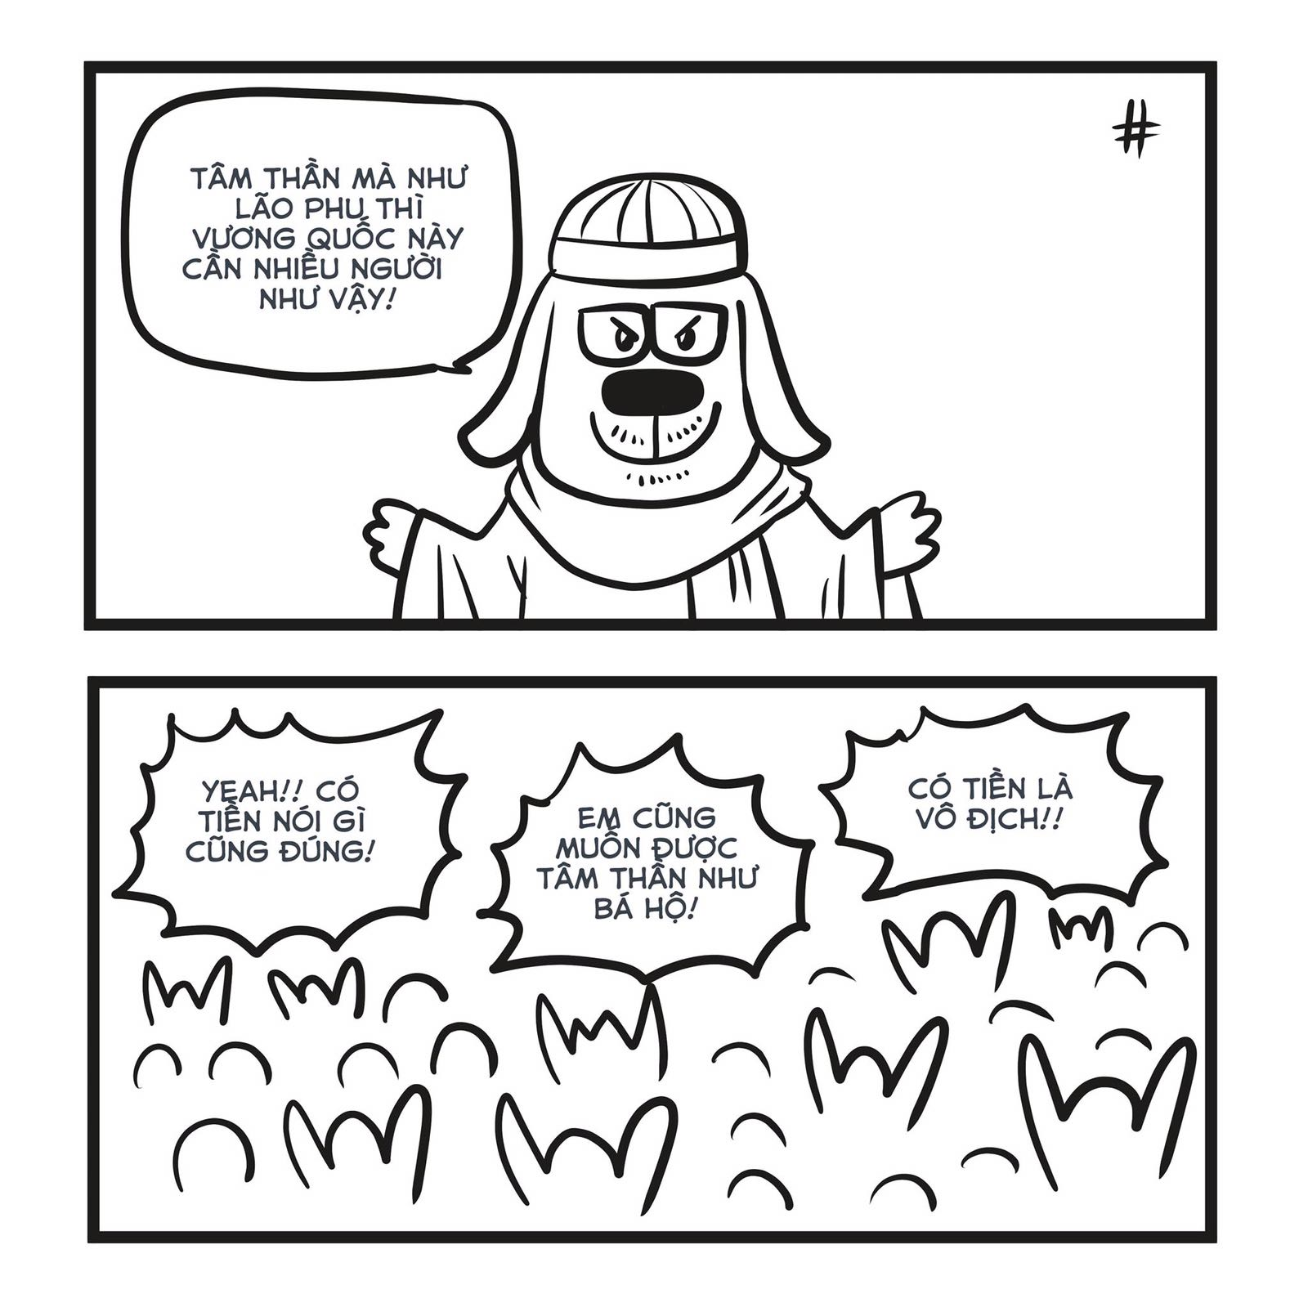

1. Cần vẽ trước nhân vật nam Đặng Lê Nguyên Vũ (nhân vật giáo chủ, hói, đeo khăn rằn, đội mũ cao bồi, mang cái túi vải to) [KHÔNG VẼ GIỐNG] và nhân vật thẩm phán tòa án (mập, mặc áo thụng, đầu hói).

Vẽ demo trước, nếu ok thì làm việc chính thức. Bên mình k có nv thiết kế sẵn nên cần tìm freelancer. Làm lâu dài, nuôi page. Cho deadline tới 31/12